Консультация для родителей
«Играйте вместе с детьми»

Родители знают, что дети любят играть, поощряют их самостоятельные игры, покупают игрушки. Но не все при этом задумываются, каково воспитательное значение детских игр. Они считают, что игра служит для забавы, для развлечения ребёнка. Другие видят в ней одно из средств отвлечения малыша от шалостей, капризов, заполнение его свободного времени, чтобы был при деле.
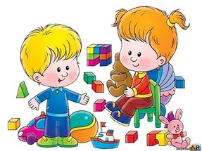
Те же родители, которые постоянно играют с детьми, наблюдают за игрой, ценят её, как одно из важных средств воспитания.
Для ребёнка дошкольного возраста игра является ведущей деятельностью, в которой проходит его психическое развитие, формируется личность в целом.
Однако без руководства со стороны взрослых дети даже старшего дошкольного возраста не всегда умеют играть. Одни слабо владеют умениями применять имеющие знания, не умеют фантазировать, другие, умея играть самостоятельно, не владеют организаторскими способностями.
Им трудно сговариваться с партнёрами, действовать сообща. Кто-то из старших членов семьи, включаясь в игру, может стать связующим звеном между детьми, учить их играть вместе.
Авторитет отца и матери, всё знающих и умеющих. Растёт в глазах детей, а с ним растёт любовь и преданность к близким.
Младшие дошкольник 2-4 лет не только не умеют играть вместе, они не умеют играть самостоятельно. Малыш обычно бесцельно возит взад-вперёд машину, не находя ей большего применения, он её быстро бросает, требует новую игрушку. Самостоятельность в игре формируется постепенно, в процессе игрового общения со взрослыми, со старшими детьми, с ровесниками. Развитие самостоятельности во многом зависит от того, как организована жизнь ребёнка в игре. Ждать, пока он сам начнёт играть самостоятельно – значит заведомо тормозить развитие детской личности.
Одним из важных педагогических условий, способствующих развитию игры маленького ребёнка, является подбор игрушек по возрасту. Для малыша игрушка – центр игры, материальная опора. Но игрушки, которые нравятся взрослым, не всегда оказывают воспитательное значение для детей. Иногда простая коробка из-под обуви ценнее любой заводной игрушки. Коробка может быть прицепом для машины, в которой можно перевозить кубики, солдат, кирпичики, или устроить в коробке коляску для кукол.
В игровом хозяйстве ребёнка должны быть разные игрушки:
- сюжетно-образные (изображающие людей, животных, предметы труда, быта, транспорт и др.),
- двигательные (различные каталки, коляски, мячи, скакалки, спортивные игрушки),
- строительные наборы,
- дидактические (разнообразные башенки, матрёшки, настольные игры).
Приобретая игрушку, важно обращать внимание не только на новизну, привлекательность, стоимость, но и на педагогическую целесообразность. Прежде чем сделать очередную покупку, неплохо поговорить с сыном или дочерью о том, какая игрушка ему нужна и для какой игры. Часто девочки играют только с куклами, поэтому часто они лишены радости играть в такие игры, в которых формируется смекалка, находчивость, творческие способности. Девочки с куклами играют или в одиночку, или только с девочками. С мальчиками у них нет общих интересов и нет предпосылок для возникновения дружеских взаимоотношений между детьми. Мальчики обычно играют с машинами, с детским оружием. Такие игрушки тоже ограничивают круг общения с девочками. Лучше, когда мы – взрослые, не будем делить игрушки на «девчоночьи» и на «мальчишечьи».
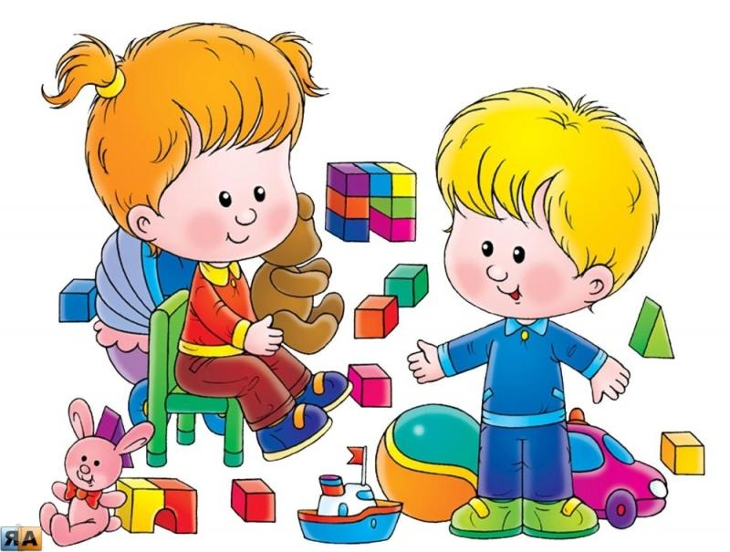
Если мальчик не играет с куклой, ему можно приобрести мишку, куклу в образе мальчика, малыша, матроса, Буратино, чебурашки и т.п. Важно, чтобы малыш получил возможность заботиться о ком-то. Мягкие игрушки, изображающие людей и животных, радуют детей своим привлекательным видом, вызывают положительные эмоции, желание играть с ними, особенно если взрослые с ранних лет приучают беречь игрушки, сохранять их опрятный вид. Эти игрушки оказываются первыми помощниками детей в приобретении опыта общения с окружающими детьми и взрослыми. Игры со строительным материалом развивают у детей чувство формы, пространства, цвета, воображение, конструктивные способности.
Игры: лото, домино, парные картинки, открывают перед детьми возможность получать удовольствие от игры, а так же развивают память, внимание, наблюдательность, глазомер, мелкие мышцы рук, учатся выдержке и терпению.
Весьма ценными являются игры детей с театрализованными игрушками. Они привлекательны своим внешним ярким видом, умением «разговаривать».
Если у дошкольника, особенно у маленького, есть игровой уголок, то время от времени ему следует разрешать играть в комнате, где собирается вечерами семья, в кухне, в комнате бабушки, где новая обстановка, где всё интересно. Новая обстановка рождает новые игровые действия, сюжеты.
Ребёнок очень рад минутам, подаренным ему родителями в игре. Общение в игре не бывает бесплодно для малыша. Чем больше выпадает дорогих минут в обществе близких ему людей, тем больше взаимоотношения, общих интересов, любви между ними в дальнейшем.

Подготовила воспитатель Лопухина Ю.А.
(по материалам интернета)

